**版本说明**

整合了目前已完成的代码

新增了Dao层的一些借口, 需要实现

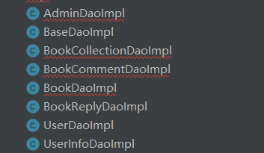

另外重新实现一下两个实体类 Director DiaryComment

以上均已完成